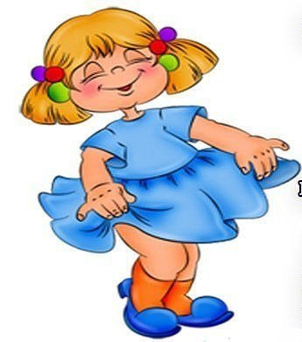
Здравствуйте, уважаемые родители!
Сегодня хочу предложить вашему вниманию подборку игр и упражнений для развития мышления вашего ребенка. Данные игры рассчитаны на широкий возрастной диапазон, но ведь и детки все разные. Читайте, выбирайте и играйте. Наши дети скажут вам за это спасибо. Ну и я тоже, ваш психолог Воликова Ольга Вячеславовна.

1.Упражнение «На что похожи наши ладошки»
Цель: развитие воображения и внимания.
Предложить детям обвести красками или карандашами собственную ладошку (или две) и придумать, пофантазировать «Что это может быть?» (дерево, птицы, бабочка и т.д.). Предложить создать рисунок на основе обведенных ладошек.

2.Игра - упражнение «Три краски».
Цель: развитие художественного восприятия и воображения.
Предложить детям взять три краски, по их мнению, наиболее подходящие друг другу, и заполнить ими весь лист любым образом. На что похож рисунок?

3. Упражнение «Волшебные кляксы».
Цель: развитие творческого воображения; учить находить сходство изображения неясных очертаний с реальными образами и объектами.
Предложить капнуть любую краску на середину листа и сложить лист пополам. Получились различные кляксы, детям необходимо увидеть в своей кляксе, на что она похожа или на кого.

4. Упражнение «Волшебная ниточка».
Цель: развитие творческого воображения; учить находить сходство изображения неясных очертаний с реальными образами и объектами.
В присутствии детей ниточку длиной 30-40 см. обмакнуть в тушь и положить на лист бумаги, произвольно свернув. Сверху на нить положить другой лист и прижать его к нижнему. Вытаскивать нить, придерживая листы. На бумаге от нити останется след, детям предлагается определить и дать название полученному изображению.

5. Игра – «Неоконченный рисунок».
Цель: развитие творческого воображения.
Детям даются листы с изображением недорисованных предметов. Предлагается дорисовать предмет и рассказать о своем рисунке.

6. Упражнение «Волшебники».
Цель: развитие эмоциональности и творческого воображения.
Без предварительной беседы предложить детям с помощью карандашей превратить две совершенно одинаковые фигуры, изображенные на листе, в злого и доброго волшебника. Далее предложить придумать, что совершил плохого «злой» волшебник и как его победил «добрый».
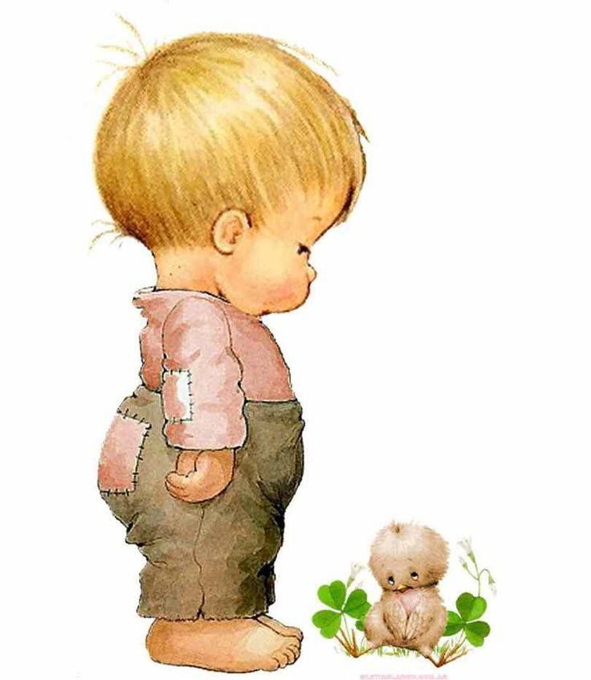
7. Упражнение «Танец».
Цель: развитие эмоциональности и творческого воображения.
Предложить детям придумать свой образ и станцевать его под определенную музыку. Остальные дети должны угадать, какой образ задуман.
Варианты – образ задан, все дети танцуют одновременно («распустившийся цветок», «ласковую кошку», «снегопад», «веселую обезьянку» и т. д.).
Усложнение – передать в танце чувства («радость», «страх», «удивление» и т.д.)

8.Упражнение «О чем рассказала музыка».
Цель: развитие творческого воображения.
Звучит классическая музыка. Детям предлагается закрыть глаза и представить, о чем рассказывает музыка, а затем нарисовать свои представления и рассказать о них.

9. Игра «Что это такое?»
Цель: учить детей на основе восприятия заместителей предметов создавать в воображении новые образы.
Используются круги разных цветов, полоски разной длины. Дети встают в круг. Воспитатель показывает один из цветных кругов, кладет его в центр и предлагает рассказать, на что он похож. Ответы не должны повторять друг друга.

10. Игра «Камешки на берегу».
Цель:учить создавать новые образы на основе восприятия схематических изображений.
Используется большая картина, изображающая морской берег. Нарисовано 7-10 камешков разной формы. Каждый должен иметь сходство с каким – либо предметом, животным, человеком.
Воспитатель рассказывает: «По этому берегу прошел волшебник и все, что было на его пути, превратил в камешки. Вы должны угадать, что было на берегу, сказать про каждый камешек, на кого или на что он похож.» Желательно, чтобы несколько камешков имели практически одинаковый контур. Далее предложить детям придумать историю про свой камешек: как он оказался на берегу? Что с ним произошло? И т.д.

